
INFORME DE AVANCE
PROYECTO APT — FASE 2
APRENDO JUGANDO

Asignatura: PTY4614 — Capstone
Carrera: Ingeniería en Informática
Institución: Duoc UC · Sede San Bernardo
Integrantes: Jonathan Araneda Martínez - Diego Martínez Fierro - Nicolás Valenzuela Flores
Docente: Mallen Gonzales
Fecha de entrega: 08/10/2026

ÍNDICE

1. ANTECEDENTES DEL PROYECTO 3
2. DESCRIPCIÓN Y FUNDAMENTACIÓN DEL PROYECTO APT 3
2.1 Descripción del proyecto 3
2.2 Relevancia para el campo laboral 3
2.3 Pertinencia con el perfil de egreso 3
2.4 Relación con los intereses profesionales 4
3. ESTADO ACTUAL, ALCANCE Y FUNCIONALIDADES 4
4. OBJETIVOS DEL PROYECTO 4
4.1 Objetivo general 4
4.2 Objetivos específicos 4
5. METODOLOGÍA DE TRABAJO 4
6. EVIDENCIAS DE AVANCE 5
7. PLAN DE TRABAJO ACTUALIZADO 7
8. PRUEBAS Y VALIDACIÓN INICIAL 7
9. RETROALIMENTACIÓN Y AJUSTES 8
10. DIFICULTADES, FACILITADORES Y RIESGOS 9
10.1 Dificultades 9
10.2 Facilitadores 9
10.3 Medidas de mitigación propuestas 9
11. PARTICIPACIÓN DE LOS INTEGRANTES 9
12. INDICADORES DE CALIDAD DISCIPLINARIOS 9
13. CONCLUSIONES 9
14. REFERENCIAS BIBLIOGRÁFICAS 10

1. ANTECEDENTES DEL PROYECTO

Antecedente | Información
Nombre del proyecto | Aprendo Jugando
Asignatura | PTY4614 — Capstone
Carrera | Ingeniería en Informática
Sede | San Bernardo
Integrantes | Jonathan Araneda Martínez  Diego Martínez Fierro  Nicolás Valenzuela Flores
Tecnologías informadas | Flutter, Dart, SQLite y Firebase Firestore
Estado actual | El equipo informa que dispone de una APK beta instalable y que sus funciones principales están disponibles.

2. DESCRIPCIÓN Y FUNDAMENTACIÓN DEL PROYECTO APT

2.1 Descripción del proyecto
Aprendo Jugando es una aplicación móvil educativa que busca apoyar el aprendizaje inicial de lenguaje y matemáticas mediante actividades lúdicas, apoyo auditivo y registro del progreso de los estudiantes. La propuesta está orientada principalmente a niños de 6 a 7 años y considera una interfaz visual simple, módulos interactivos y funcionamiento sin conexión permanente a internet.
Según el estado informado por el equipo, la APK beta incluye un módulo de lenguaje, un módulo de matemáticas, una pizarra mágica, síntesis de voz (TTS), persistencia local con SQLite, sincronización con Firebase Firestore y un panel de estadísticas para docentes. La versión actual se ha probado manualmente y se han recopilado observaciones de niños de entre 6 y 9 años.

2.2 Relevancia para el campo laboral
El proyecto permite aplicar competencias propias de Ingeniería en Informática en un producto concreto: análisis de requerimientos, desarrollo móvil, diseño de interacción, persistencia de datos, sincronización, validación de software y planificación del trabajo. También obliga a considerar condiciones reales como conectividad irregular, facilidad de uso, retroalimentación para niños y disponibilidad limitada de tiempo del equipo.

2.3 Pertinencia con el perfil de egreso
Aprendo Jugando se relaciona con el desarrollo de soluciones de software, el modelamiento y administración de bases de datos, la gestión de proyectos y las pruebas de validación. Estas competencias se aplican al implementar las funcionalidades, conservar puntajes, sincronizar datos, incorporar mejoras a partir de comentarios y organizar tareas y evidencias. El avance debe demostrarse con código actualizado, pruebas reproducibles y documentación.

2.4 Relación con los intereses profesionales
Los intereses del equipo son complementarios. Jonathan puede relacionar el proyecto con análisis de datos y paneles de información; Diego, con planificación, coordinación y gestión del trabajo; y Nicolás, con arquitectura de software y persistencia de datos. La distribución de tareas de la Fase 2 permite practicar esas áreas mientras el equipo comparte la responsabilidad por la calidad global de la aplicación.

3. ESTADO ACTUAL, ALCANCE Y FUNCIONALIDADES

El alcance de este informe es describir el estado actual declarado por el equipo, los cambios de la Fase 2 y las tareas que deben verificarse o completarse. La tabla no sustituye las evidencias: cada función debe respaldarse con capturas, registros o una prueba que permita repetir el resultado.
Componente | Estado informado | Evidencia que debe incorporarse
APK beta instalable | Disponible para instalar y probar. | Captura de la aplicación instalada e identificación de versión.
Pantallas / prototipo | Disponible. | Capturas de navegación y pantallas principales.
Lenguaje / vocales | Disponible. | Capturas o recorrido breve del módulo.
Matemáticas | Disponible; se informa voz y apartado de cálculo añadidos en Fase 2. | Capturas y demostración de voz y zona de cálculo.
Pizarra mágica | Disponible; usuarios reportaron incomodidad al dibujar con los dedos. | Captura del módulo y registro de la mejora evaluada.
Audio / TTS | Disponible; se informa incorporación de voz al módulo matemático. | Video o capturas con descripción de la prueba de audio.
SQLite | El equipo comprobó que guarda datos localmente. | Registro o captura de puntajes guardados.
Firebase Firestore | El equipo informa sincronización automática al detectar wifi. | Prueba documentada sin conexión y tras reconectar.
Panel docente | Disponible según lo informado. | Captura del panel con datos de prueba.
Repositorio Git | Existe, pero está incompleto o desactualizado. | Actualizar código y adjuntar historial real de cambios.

Repositorio informado por el equipo: https://github.com/nicolas912-val/Proyecto_Capstone_Grupo1
Restricción de trazabilidad: el equipo declara que no ha implementado pruebas automatizadas. Por ello, no se afirma que exista cobertura automatizada ni que la versión beta haya sido certificada mediante una suite de pruebas.

4. OBJETIVOS DEL PROYECTO

4.1 Objetivo general
Desarrollar y mejorar una aplicación móvil educativa gamificada para apoyar el aprendizaje inicial de lenguaje y matemáticas en niños, mediante interacción visual y auditiva, registro de puntajes y consulta del progreso por parte de docentes.

4.2 Objetivos específicos
- Mantener y mejorar los módulos de lenguaje, matemáticas y pizarra mágica de la APK beta.
- Facilitar la interacción infantil mediante voz, controles claros y ajustes derivados de la retroalimentación.
- Conservar los puntajes localmente y comprobar la sincronización con Firebase Firestore cuando vuelve la conectividad.
- Validar manualmente las funciones principales y comenzar a incorporar pruebas automatizadas para los procesos críticos.
- Organizar el trabajo y las mejoras mediante Jira, con tareas, responsables, prioridades y criterios de aceptación.
- Consolidar el repositorio y preparar evidencias técnicas y documentales del avance.

5. METODOLOGÍA DE TRABAJO

La metodología declarada en la definición del proyecto combina prácticas de Extreme Programming (XP) con Test-Driven Development (TDD), utilizando iteraciones cortas, revisiones e integración. En la práctica actual, el equipo indica que ha trabajado de manera iterativa y ha realizado pruebas manuales. Sin embargo, dado que todavía no hay pruebas automatizadas, el ciclo TDD no está demostrado en su totalidad y debe fortalecerse.
Práctica | Estado actual | Acción de mejora
Iteraciones cortas | El equipo declara trabajar en ciclos breves. | Registrar el objetivo y los resultados de cada iteración.
Revisión e integración | Se realizan revisiones e integración según lo informado. | Mantener el repositorio actualizado con cambios verificables.
Pruebas manuales | Realizadas sobre la APK y con retroalimentación de usuarios. | Documentar pasos, resultado esperado, resultado obtenido y observaciones.
TDD / pruebas automatizadas | No existen pruebas automatizadas por ahora. | Crear pruebas para persistencia, lógica de respuestas y sincronización.
Jira / Kanban | Se utilizará para ajustar el plan y priorizar observaciones. | Adjuntar tablero actualizado con responsables, estados y fechas.

6. EVIDENCIAS DE AVANCE

Las evidencias deben demostrar el avance implementado y permitir que otra persona compruebe los resultados. En la siguiente tabla se distingue lo disponible según el equipo de lo que falta adjuntar al informe.
Tipo | Nombre de evidencia | Descripción | Justificación
Avance | APK beta | Archivo APK instalable y capturas de las funciones disponibles. | Permite observar el producto ejecutable y el estado de los módulos.
Avance | Persistencia local y sincronización | Registro de puntajes guardados en SQLite y sincronizados al recuperar wifi. | Respalda el funcionamiento offline-first descrito por el equipo.
Avance | Capturas de módulos | Pantallas de lenguaje, matemáticas, pizarra y panel docente. | Permite verificar visualmente el avance funcional.
Avance | Registro de pruebas manuales | Casos probados, observaciones y mejoras identificadas. | Relaciona la retroalimentación con las decisiones de desarrollo.
Avance | Cambios individuales | Commits o cambios reales relacionados con los aportes de cada integrante. | Ayuda a evidenciar participación y trazabilidad.
Pendiente | Pruebas automatizadas | Casos automatizados y resultados de ejecución, cuando se implementen. | Permitirá respaldar la calidad técnica y el progreso hacia TDD.
Avance | Planificación Jira | Tablero con tareas, estados, responsables y prioridades. | Permite evaluar la gestión de avance y las modificaciones del plan.

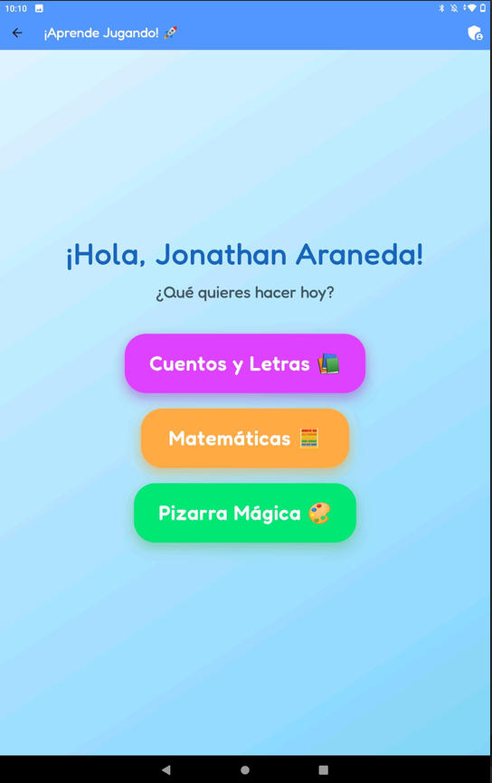
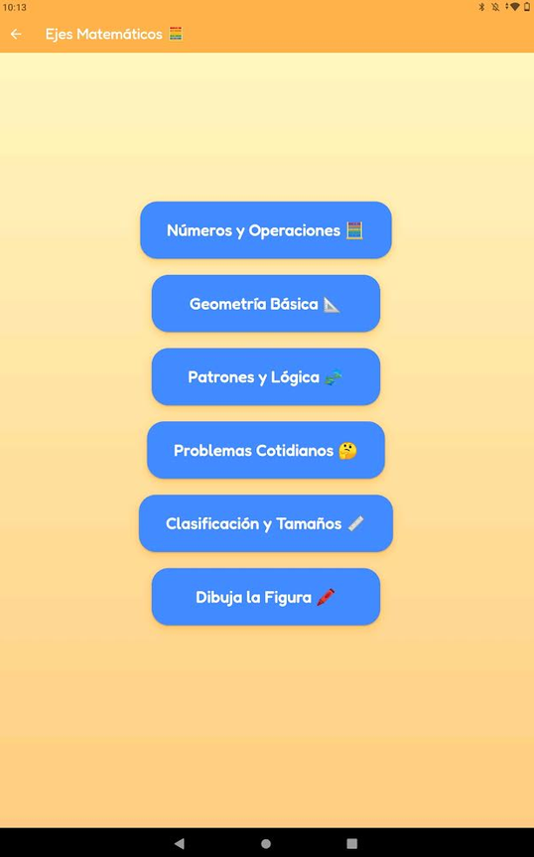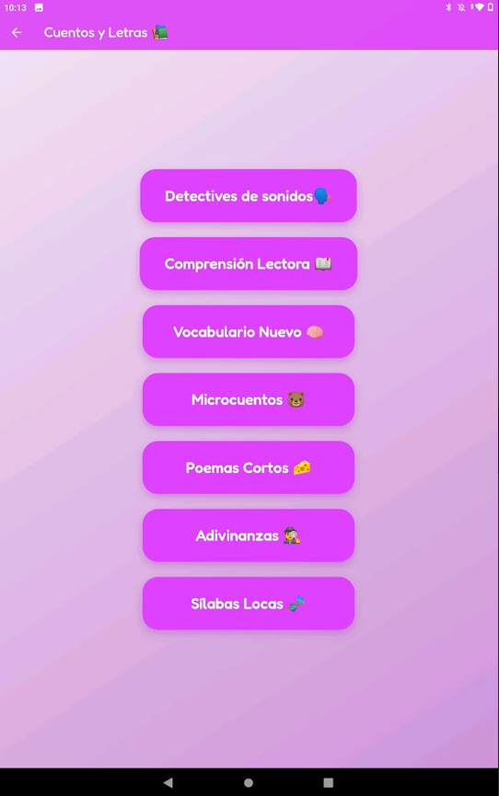
Insertar capturas reales de inicio, lenguaje y matemáticas

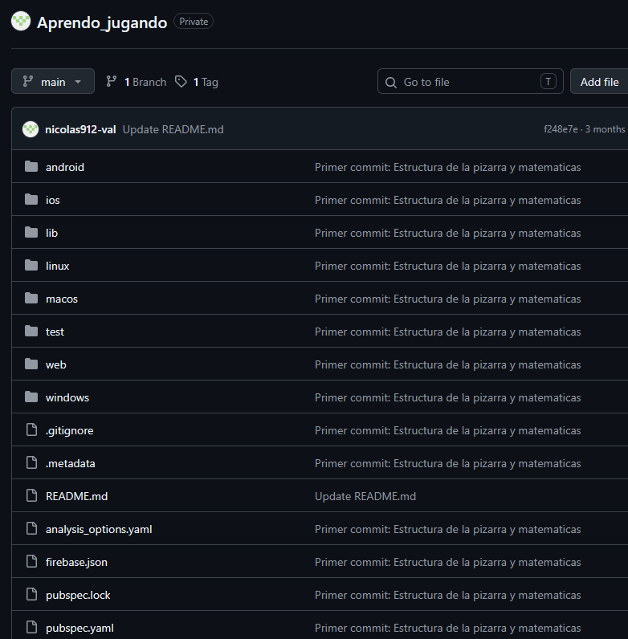
Insertar capturas del repositorio actualizado

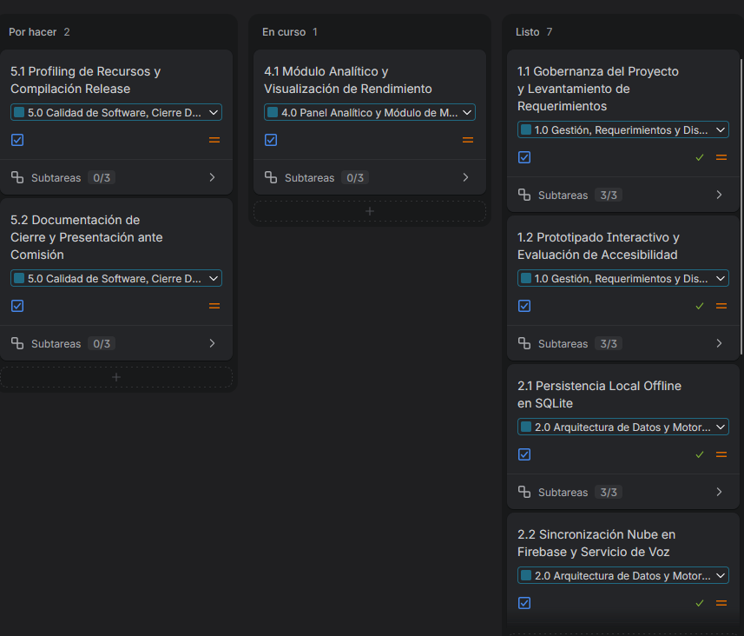

Insertar captura del tablero real con tareas, prioridades, responsables y estados.

7. PLAN DE TRABAJO ACTUALIZADO

El equipo informa que ajustará el plan de acuerdo con Jira y los comentarios de la profesora. Como no se proporcionó un tablero actualizado, las actividades de la tabla siguiente son una propuesta de organización, no un cronograma confirmado. Deben validarse en el tablero real y asignarse fechas.
Competencia / área | Actividad o tarea | Descripción | Recursos | Responsable | Observaciones
Desarrollo de software | Verificar mejoras de Fase 2 | Comprobar verificación de dibujos, límite de tiempo, campo unificado, dificultad de adivinanzas, voz matemática y zona de cálculo. | APK beta, Flutter, Dart, Android | Jonathan, Diego y Nicolás según aporte | Adjuntar evidencia y registrar defectos restantes.
Bases de datos | Probar persistencia y sincronización | Repetir el flujo sin internet y tras reconectar wifi; documentar resultados. | SQLite, Firebase Firestore, dispositivos Android | Nicolás Valenzuela | Prioridad alta; no basta con una captura aislada.
Pruebas de software | Iniciar pruebas automatizadas | Seleccionar funciones críticas y desarrollar pruebas iniciales. | Flutter test, Dart, VS Code | Jonathan Araneda | No declarar TDD completado hasta contar con pruebas ejecutables.
Gestión de proyectos | Actualizar tablero y repositorio | Priorizar tareas, asignar responsables, fechas y criterios de término; subir código actual. | Jira, GitHub | Todo el equipo | Considerar la disponibilidad limitada por práctica laboral.
UX / validación | Revisar comodidad de la pizarra | Evaluar interacción con los dedos y considerar recomendación de lápiz táctil para pantallas. | APK beta, dispositivo táctil, registro de observaciones | Nicolas Valenzuela | Confirmar viabilidad y volver a probar.
Diseño de actividad | Evaluar sala grupal y preguntas incorrectas | Definir requisitos y esfuerzo para modo de varios estudiantes y para enviar preguntas fallidas al final. | Jira, diseño funcional | Todo el equipo | Propuestas pendientes; decidir si entran en el alcance final.
Documentación | Completar informe y anexos | Agregar evidencias verificables, revisar redacción y confirmar estados de las tareas. | Word, capturas, repositorio | Todo el equipo | No presentar como logrado aquello que aún no esté probado.

8. PRUEBAS Y VALIDACIÓN INICIAL

El equipo informa haber realizado pruebas manuales con niños de entre 6 y 9 años y haber recopilado comentarios de usabilidad y dificultad. No se entregaron el número de participantes, las fechas, un protocolo formal ni resultados cuantitativos, por lo que esos datos no se inventan en este informe. Si existen registros, deben agregarse como anexo sin incluir información personal identificable de los menores.
El equipo confirma que hasta ahora solo ha probado manualmente la aplicación y que no dispone de pruebas automatizadas. Como siguiente paso, se recomienda documentar los casos manuales y comenzar por pruebas automatizadas para el guardado de puntajes, la lógica de respuestas y la sincronización.
Aspecto | Situación informada | Próximo paso
Pruebas manuales | Realizadas. | Documentar escenario, pasos, resultado esperado, resultado obtenido y evidencia.
Pruebas con usuarios | Comentarios de niños de 6 a 9 años recopilados. | Consolidar observaciones por tema y verificar las mejoras posteriores.
Persistencia local | El equipo ha comprobado que guarda datos. | Repetir prueba y registrar resultado.
Sincronización | Se informa envío automático al detectar wifi. | Registrar una prueba de desconexión y reconexión.
Pruebas automatizadas | No implementadas. | Crear y ejecutar pruebas iniciales; reportar resultados reales.

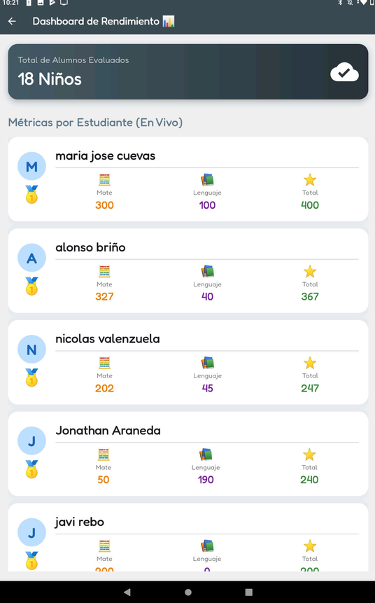
Insertar tabla de casos y resultados reales. Proteger la identidad de los menores participantes.

9. RETROALIMENTACIÓN Y AJUSTES

Comentario recibido | Ajuste o respuesta | Estado informado
La pizarra es incómoda de usar con los dedos. | Evaluar el uso de un lápiz táctil para pantallas y revisar el área de dibujo. | Pendiente de validación; el lápiz táctil fue una recomendación de usuarios.
Nombre y apellido estaban en campos separados. | Unificar los campos de identificación. | Pendiente
Las adivinanzas son muy fáciles por las pistas de sonido e imagen. | Aumentar la dificultad de las adivinanzas. | Pendiente
En matemáticas se necesita una pizarra para realizar cálculos. | Agregar una pequeña zona de cálculo dentro del módulo. | Pendiente
Faltaba voz en matemáticas. | Incorporar voz al módulo matemático. | Nicolás informa que la agregó.
La comprobación del dibujo acepta resultados incorrectos. | Mejorar la verificación de dibujos y evitar validaciones positivas sin comprobar la respuesta. | Pendiente
Se solicita tiempo límite para responder. | Añadir límite de tiempo por pregunta. | Pendiente
Se propone que varios estudiantes entren a una sala tipo Kahoot. | Analizar requisitos, conectividad, esfuerzo y prioridad antes de comprometer la función. | Pendiente
Las preguntas incorrectas deberían volver al final en vez de bloquear el avance hasta acertar. | Modificar el flujo para reubicar las preguntas fallidas al final. | Pendiente

Los cambios se priorizarán mediante Jira y la retroalimentación de la profesora. Se debe actualizar el estado de cada ítem en el tablero y confirmar qué cambios están efectivamente integrados en la APK que se entregará.

10. DIFICULTADES, FACILITADORES Y RIESGOS

10.1 Dificultades
La principal dificultad informada es la falta de tiempo. Los tres integrantes realizan práctica laboral de lunes a viernes entre las 08:00 y las 18:00, lo que los deja agotados y reduce el tiempo disponible para desarrollar, probar y documentar la aplicación. También se han identificado dificultades para implementar o ejecutar pruebas.

10.2 Facilitadores
- Existe una APK beta instalable para probar las funciones.
- El equipo informa que la persistencia local funciona y que se ha comprobado el guardado de datos.
- Se han recogido observaciones de usuarios que pueden convertirse en tareas de mejora.
- Los integrantes han identificado aportes concretos de la Fase 2.

10.3 Medidas de mitigación propuestas
- Priorizar las tareas en Jira según impacto, esfuerzo y dependencias.
- Dividir las tareas grandes en entregables pequeños con responsables y criterios de aceptación.
- Reservar tiempo realista para pruebas y documentación, considerando la práctica laboral.
- Mantener el repositorio actualizado después de integrar cambios.
- Distinguir funciones terminadas, funciones pendientes y funciones que aún requieren validación.

11. PARTICIPACIÓN DE LOS INTEGRANTES

Integrante | Tareas realizadas durante la Fase 2 | Evidencia sugerida
Jonathan Araneda Martínez | Trabajó en la verificación de dibujos y agregó la opción de límite de tiempo por pregunta. | Cambios reales del código, tarea de Jira y captura o prueba de ambas funciones.
Diego Martínez Fierro | Unificó los campos separados de nombre y apellido y agregó dificultad al módulo de adivinanzas. | Cambios reales del código, tarea de Jira y capturas comparativas si existen.
Nicolás Valenzuela Flores | Agregó voz al módulo de matemáticas e incorporó un apartado para realizar cálculos en ese módulo. | Cambios reales del código, tarea de Jira y captura o video de funcionamiento.

12. INDICADORES DE CALIDAD DISCIPLINARIOS

Competencia / indicador | Aplicación en el proyecto | Estado de evidencia y brecha
Pruebas de validación de productos y procesos | Se realizaron pruebas manuales y se recopilaron comentarios de usuarios. | Parcial: formalizar casos y resultados; todavía no hay pruebas automatizadas.
Gestión de proyectos informáticos | Se planifica ajustar el trabajo mediante Jira y la retroalimentación docente. | Falta adjuntar el tablero actualizado con hitos, responsables y fechas.
Modelamiento y administración de datos | El equipo informa SQLite para datos locales y Firebase Firestore para sincronización. | Adjuntar modelo de datos y prueba reproducible del flujo de sincronización.
Desarrollo e integración de software | Existe una APK beta con módulos que el equipo declara disponibles. | Adjuntar evidencia por módulo y consolidar el código en GitHub.
Mejora continua y trabajo en equipo | Los integrantes reportan tareas concretas y ajustes derivados de comentarios. | Vincular cada mejora a una tarea y evidencia; distribuir la presentación de forma equilibrada.

La existencia declarada de una funcionalidad no equivale por sí sola a su certificación. El informe final deberá demostrar los resultados con evidencias verificables, especialmente en persistencia, sincronización y pruebas.

13. CONCLUSIONES

Aprendo Jugando cuenta con una APK beta instalable y con módulos de lenguaje, matemáticas, pizarra mágica, síntesis de voz, persistencia local, sincronización con Firebase Firestore y panel de estadísticas docente. La capacidad de conservar puntajes localmente y sincronizarlos al recuperar conexión es relevante para el uso previsto; debe respaldarse con una prueba documentada que permita reproducir el resultado.
Las pruebas manuales con niños de entre 6 y 9 años generaron observaciones concretas. El equipo informa haber aplicado algunas mejoras, como unificar nombre y apellido, aumentar la dificultad de las adivinanzas, agregar voz y una zona de cálculo a matemáticas e incorporar un límite de tiempo por pregunta. Queda por comprobar el funcionamiento de estos cambios con evidencias y abordar propuestas pendientes como la sala grupal y el reordenamiento de preguntas incorrectas.
Los principales desafíos son la disponibilidad limitada de tiempo, la ausencia de pruebas automatizadas y la necesidad de actualizar el repositorio. Para continuar, el equipo debe priorizar las tareas mediante Jira, consolidar el código, documentar las pruebas manuales y comenzar a automatizar las funciones críticas. Las conclusiones de calidad deben ajustarse a los resultados efectivamente comprobados.

14. REFERENCIAS BIBLIOGRÁFICAS

Duoc UC. (s. f.). Guía Estudiante — Definición Proyecto APT, Fase 1. Asignatura Capstone.
Duoc UC. (s. f.). Evaluación Formativa Fase 2: Informe avance Proyecto APT. Asignatura PTY4614 — Capstone.
Equipo Aprendo Jugando. (s. f.). Repositorio del proyecto. https://github.com/nicolas912-val/Proyecto_Capstone_Grupo1

